线性回归与逻辑回归

10.1回归分析
回归分析是通过建立模型来研究变量之间相互关系的密切程度、结构状态及进行模型预测的一种有效工具，在工商管理、经济、社会、医学和生物学等领域应用十分广泛。从19世纪初高斯提出最小二乘估计算起，回归分析的历史已有200多年。从经典的回归分析方法到近代的回归分析方法，按照研究方法划分，回归分析研究的范围大致如下：
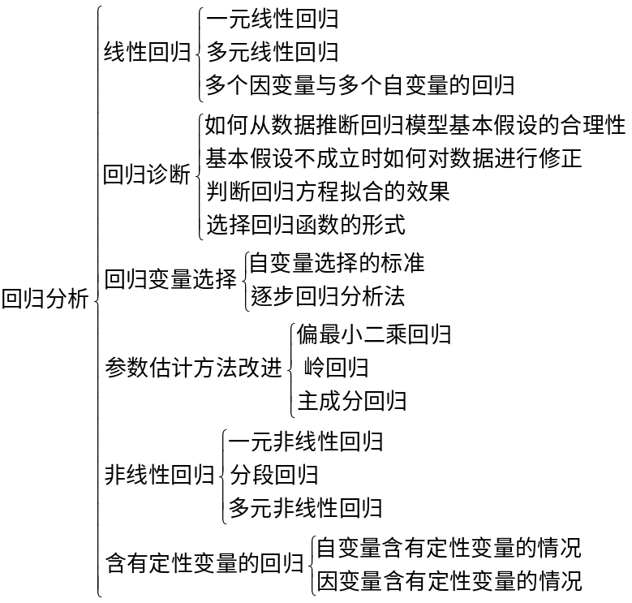
在数据挖掘环境下，自变量与因变量具有相关关系，自变量的值是已知的，因变量是要预测的。
常用的回归模型见表10-1。
表10-1主要回归模型分类
回归模型名称 | 适用条件 | 算法描述
线性回归 | 因变量与自变量是线性关系 | 对一个或多个自变量和因变量之间的线性关系进行建模，可用最小二乘法求解模型系数。
非线性回归 | 因变量与自变量之间不都是线性关系 | 对一个或多个自变量和因变量之间的非线性关系进行建模。如果非线性关系可以通过简单的函数变换转化成线性关系，用线性回归的思想求解；如果不能转化，用非线性最小二乘方法求解。
Logistic回归 | 因变量一般有1-0（是否）两种取值 | 是广义线性回归模型的特例，利用Logistic函数将因变量的取值范围控制在0和1之间，表示取值为1的概率。
岭回归 | 参与建模的自变量之间具有多重共线性 | 是一种改进最小二乘估计的方法。
主成分回归 | 参与建模的自变量之间具有多重共线性 | 主成分回归是根据主成分分析的思想提出来的，是对最小二乘法的一种改进，它是参数估计的一种有偏估计。可以消除自变量之间的多重共线性。
线性回归模型是相对简单的回归模型，但是通常因变量和自变量之间呈现某种曲线关系，就需要建立非线性回归模型。
Logistic回归属于概率型非线性回归，分为二分类和多分类的回归模型。对于二分类的Logistic回归，因变量只有“是、否”两个取值，记为1和0。假设在自变量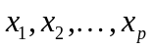作用下，取“是”的概率是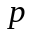，则取“否”的概率是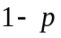，研究的是当取“是”发生的概率与自变量的关系。
当自变量之间出现多重共线性时，用最小二乘估计估计的回归系数将会不准确，消除多重共线性的参数改进的估计方法主要有岭回归和主成分回归。
下面就较常用的二分类Logistic回归模型的原理展开介绍。
- Logistic回归分析介绍
- Logistic函数
Logistic回归模型中的因变量的只有1-0（如是和否、发生和不发生）两种取值。假设在个独立自变量作用下，记取1的概率是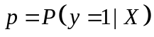，取0概率是，取1和取0的概率之比为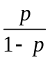，称为事件的优势比（odds），对odds取自然对数即得Logistic变换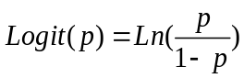。
令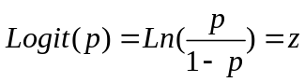，则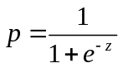即为Logistic函数，如图10-1所示。
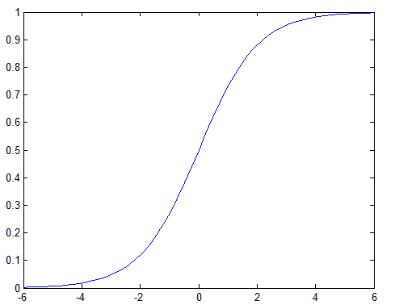
图10-1 Logistic函数
当在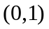之间变化时，odds的取值范围是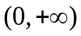，则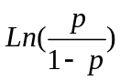的取值范围是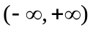。
- Logistic回归模型
Logistic回归模型是建立与自变量的线性回归模型。
Logistic回归模型为：
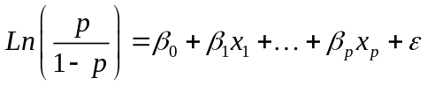 （10-1）
因为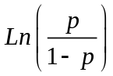的取值范围是，这样，自变量可在任意范围内取值。
记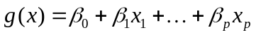，得到：
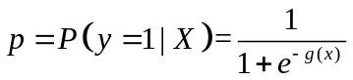 （10-2）
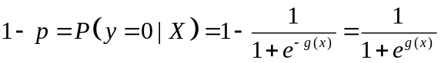 （10-3）
- Logistic回归模型解释
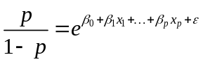 （10-4）
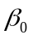：在没有自变量，即全部取0，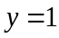与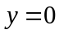发生概率之比的自然对数；
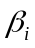：某自变量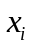变化时，即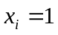与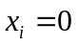相比，优势比的对数值。
- Logistic回归建模步骤
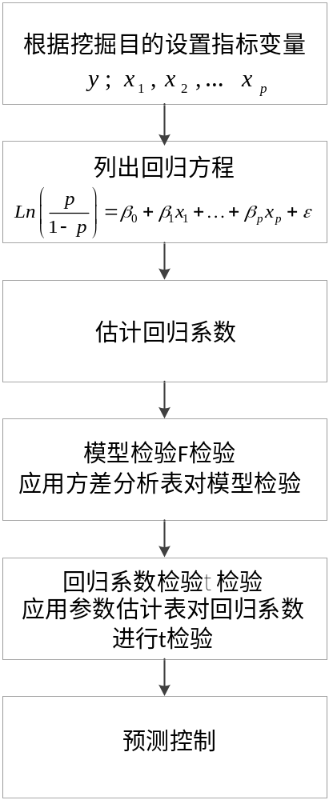
图10-2 Logistic回归模型的建模步骤
- 根据分析目的设置指标变量（因变量和自变量），然后收集数据；
- 取1的概率是，取0概率是。用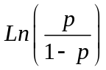和自变量列出线性回归方程，估计出模型中的回归系数；
- 进行模型检验
根据输出的方差分析表中的值和值来检验该回归方程是否显著，如果值小于显著性水平则模型通过检验，可以进行下一步回归系数的检验；否则要重新选择指标变量，重新建立回归方程；
- 进行回归系数的显著性检验
在多元线性回归中，回归方程显著并不意味着每个自变量对的影响都显著，为了从回归方程中剔除那些次要的、可有可无的变量，重新建立更为简单有效的回归方程，需要对每个自变量进行显著性检验，检验结果由参数估计表得到，采用逐步回归法，首先剔除掉最不显著的因变量，重新构造回归方程，一直到模型和参与的回归系数都通过检验；
- 模型应用
输入自变量的取值，就可以得到预测变量的值，或者根据预测变量的值去控制自变量的取值。
10.2实例1—利用线性回归模型预测消耗品需求
10.2.1背景和概要说明
在第8章示例中的区域销售经理 Sarah 再次找到我们，希望我们为她提供更多帮助。随着业务蓬勃发展，销售团队签订数以千计的新客户，她希望确保公司能够满足这一全新的需求水平。 她非常高兴我们能够帮助她发现数据中的关联，现在她希望我们可以帮助她再做一些预测。 她知道她的数据集中的属性（例如温度、保温层和居住人员年龄）之间存在一些关联，现在她想知道她是否可以利用第8章示例中的数据集预测新客户的热燃油用量。 您知道，这些新客户还没有开始消费热燃油，并且新客户的数量非常大（准确地来说为 42,650 个），因此她希望知道她需要拥有多少库存，才能满足这些新客户的需求。 她是否可以使用数据挖掘来查看家庭属性和已知的过往消费量，以便预测并满足新客户的需求？
10.2.2线性回归的定义
线性回归是利用数理统计中的回归分析，来确定两种或两种以上变量间相互依赖的定量关系的一种统计分析方法，运用十分广泛。分析按照自变量和因变量之间的关系类型，可分为线性回归分析和非线性回归分析。
■ 回归分析中，只包括一个自变量和一个因变量，且二者的关系可用一条直线近似表示，这种回归分析称为一元线性回归分析。如果回归分析中包括两个或两个以上的自变量，且因变量和自变量之间是线性关系，则称为多元线性回归分析。
10.2.3业务理解
Sarah 新的数据挖掘目标非常明确： 她希望预测对某种消耗品的需求。 我们将使用线性回归模型来帮助她进行希望的预测。 她已拥有数据，即第8章数据集（提供了每个家庭的属性概况）中的 1,218 个观察项，以及这些家庭的热燃油年消费量。 她希望使用此数据集作为训练数据来预测 42,650 个新客户的热燃油用量。 她知道这些新客户的家庭在性质上与现有客户群非常类似，因此现有客户的使用行为应该可用作预测新客户未来用量的可靠基准。
10.2.4数据理解
让我们回顾一下，第8章中的数据集包含以下属性：
– Insulation： 保温层密度等级，介于一到十之间，用于表示每个家庭的保温层的厚度。 密度等级为一的家庭的保温状况非常糟，而密度等级为十的家庭的保温状况非常好。
– Temperature： 每个家庭最近一年的平均户外环境温度，单位为华氏度。
– Heating_Oil： 最近一年来每个家庭购买的热燃油总量。
– Num_Occupants： 每个家庭中居住的总人数。
– Avg_Age： 这些居住者的平均年龄。
– Home_Size： 家庭总面积的等级，介于一到八之间。 该数字越高，家庭面积越大。
■ 我们将使用第8章数据集作为本章中的训练数据集。 Sarah 已经汇总了一个单独的逗号分隔值文件，其中为 42,650 个新客户包含了所有这些相同的属性，当然除了Heatin_Oil 之外。 她已将该数据集提供给我们，以便用作模型中的检验数据集。
10.2.5数据准备
将 “线性回归_Training.csv”数据集导入到 RapidMiner 数据存储库中，保存为//Local Repository/data/线性回归_Training，将 “线性回归_Scoring.csv”数据集导入到 RapidMiner 数据存储库中，保存为//Local Repository/data/线性回归_Scoring。
■ 使用线性回归作为预测模型时，务必要切记检验数据中所有属性的范围必须在训练数据中对应属性的范围之内。 这是因为我们不能依赖训练数据集为值在训练数据集的值范围之外的观察项预测目标属性。
10.2.6执行步骤
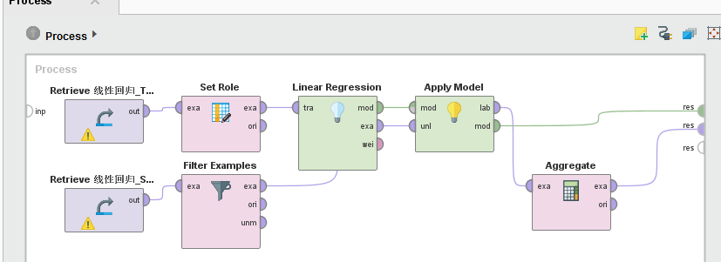
图10.3 线性模型整体流程
第一步：数据过滤
加载数据后，通过对比训练数据与测试数据，我们发现Avg_Age字段之间的值域范围不同，所以我们应该用过滤操作符，过滤掉值域以外的数据，加载过滤操作符“Filter Example”，将其与测试数据集连接，在参数设置菜单中，设置过滤条件为如图10.4所示。
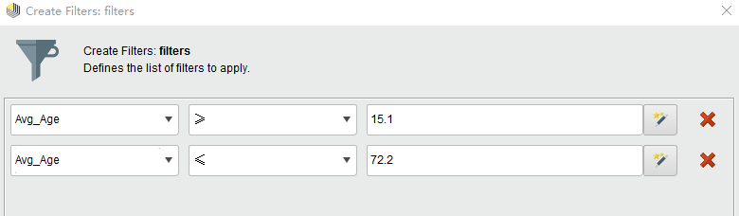
图10.4 过滤条件
第二步：设置模型
首先，我们需要将预测目标属性设置为标签，加载“Set Role”设置角色操作符，指定“Heating_Oil”热燃油字段为标签属性，如图10.5。
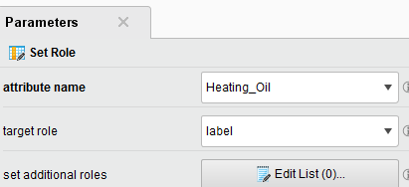
图10.5 设置角色参数设置
然后，加载“Linear Regression”线性回归操作符加载进来，在操作符参数设置中，如图所示，“min tolerance”容差的默认设置为0.05，这个一般不需要修改，“feature selection”选项中，不同的选项决定了线性回归模型的预测的精度，默认选择“M5 prime”，如图10.6。
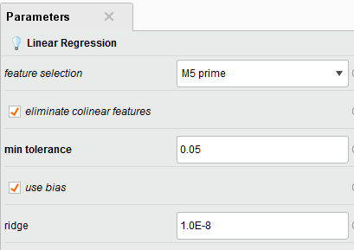
图10.6 线性回归模型参数设置界面

运行模型后，会显示模型字段的显示结果，我们发现关联不紧密的字段就会被忽略，如果我们在属性项中选择“none”，这会全部参与，如图10.7。
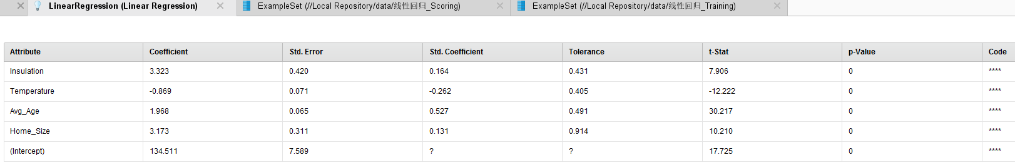
10.7 模型信息输出结果
下图10.8中，显示了建立后的实际的线性回归模型公式，
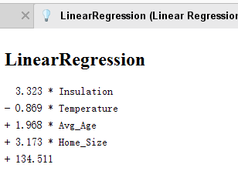
图10.8 线性回归模型
最后加载“Apply Model”应用模型，将其与训练数据和测试数据连接，并连接输出端口，点击运行，可以看到热燃油的预测结果，如图10.9。
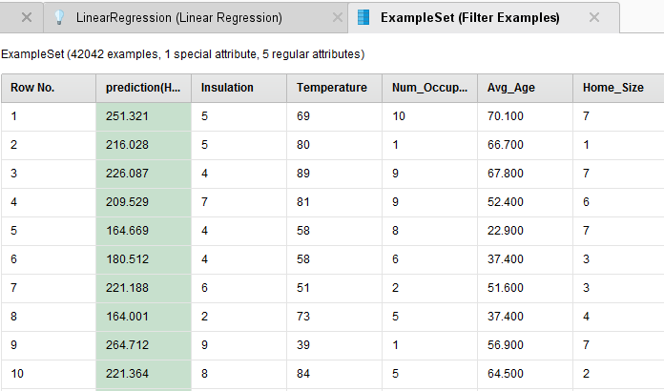
图10.9 模型预测结果
第三步：属性结果汇总
加载“Aggregate”计算器操作符，在参数设置菜单中的“Edit List”中，我们选择对热燃油进行求平均值和求和，如图10.10，点击运行后，我们看到统计汇总的结果，如图10.11。

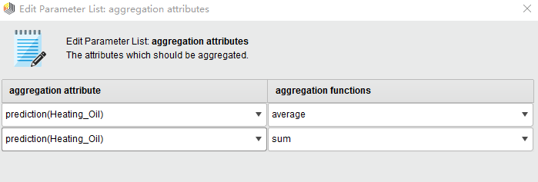
图10.10 计算统计参数设置
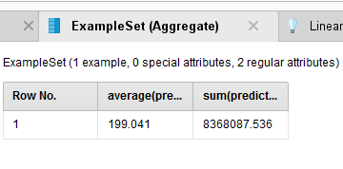
图10.11 统计结果

10.3实例2—利用逻辑回归预测心脏病的发作几率
10.3.1背景和概要说明
还记得第9章中的健康保险项目总监 Sonia 吗？ 她又来向我们寻求帮助了！ k 均值聚类项目在查找可以从她的项目中受益的人群方面为她提供了巨大帮助，因此她希望进行更多工作。 这一次，她希望为有心脏病发作史的客户提供帮助。 她希望帮助他们改善生活方式，包括控制体重和压力，以便降低心脏病二次发作的几率。 Sonia想知道，如果使用适当的训练数据，是否可以预测公司保单持有人出现心脏病二次发作的几率。 她认为通过提供体重、胆固醇和压力控制培训班或援助组织，肯定能够为一些有心脏病发作史的保单持有人提供帮助。 通过降低这些关键的心脏病发作风险因素，她公司的客户将过上更健康的生活，并且公司必须支付心脏病二次发作相关治疗费用的风险也将下降。 Sonia 认为她甚至能够通过向受保人表明他们现在是风险更低的保单持有人，针对在生活的其他方面（例如寿险保费方面）节省费用的方式为他们提供培训。
10.3.2业务理解
Sonia 希望扩展她的数据挖掘活动，以便确定她应开发哪些类型的项目来帮助心脏病患者避免心脏病再次发作。 她知道一些风险因素（例如体重、高胆固醇和压力）会增加心脏病发作的几率，尤其是对于有心脏病发作史的人更是如此。 她还知道提供开发的项目来帮助缓减这些风险所需的费用远远低于为有多次心脏病发作史的患者提供医疗护理所需的费用。 说服她所在的公司资助开展这些项目非常容易， 要找出哪些患者将受益于这些项目则有些棘手。 她希望我们能够根据数据挖掘为她提供一些指导，以便确定哪些患者是参加这些项目的合适人选。 Sonia 的目标是她希望知道某件事情（心脏病二次发作）是否可能会发生，如果答案是肯定的，将会发生或不会发生的几率是多少。 逻辑回归是一种绝佳的工具，能够预测某件事情发生或不会发生的几率。
10.3.3数据理解
Sonia 能够访问公司的医疗索赔数据库， 从而能够为我们生成两个数据集。 第一个数
据集是由有心脏病发作史的人员组成的列表，其中有一个属性用于表示他们是否有多次心脏病发作史。第二个数据集是由只有一次心脏病发作史的人员组成的列表。 前一个数据表（包含 138 个观察项）将用作训练数据，后一个数据表（包含 690 个人的数据）将用于检验。 Sonia 希望能够帮助后一组人避免心脏病二次发作。 在编制这两个数据集时，我们定义了以下属性：
■ Age： 相应人员的年龄（按四舍五入的方式精确到整数）。
■ Marital_Status： 相应人员当前的婚姻状况，用以下编号表示： 0 — 一直单身；1 —已婚；2 — 离异；3 — 丧偶。
■ Gender： 相应人员的性别： 0 表示女性；1 表示男性。
■ Weight_Category： 将相应人员的体重按以下三个级别分类： 0 表示正常；1 表示超重；2 表示肥胖。
Cholesterol： 相应人员的胆固醇水平，是在治疗最近一次心脏病发作时记录下来的（对于检验数据集中的人员，是在治疗仅有的一次心脏病发作时记录下来的。）
■ Stress_Management： 一个二元属性，用于表示相应人员先前是否曾参加过压力控制课程： 0 表示没有参加过；1 表示参加过。
■ Trait_Anxiety： 一个介于 0 到 100 之间的评分，用于衡量每个人的自然压力水平和应对压力的能力。 两个数据集中的每个人在第一次心脏病发作恢复后没一会儿，都接受了一项标准的自然焦虑水平测试。 他们的得分被编制成表，并按五分的增量记录在此属性中。 0 分表示相应人员在任何情况下都从未感到焦虑、压力或紧张，100 分则表示相应人员生活在持续高度焦虑的状况下，并且无法处理自己所面临的情况。
■ 2nd_Heart_Attack： 该属性仅在训练数据集中存在。 它将是我们的标签，即预测或
目标属性。 在训练数据集中，该属性被设置为“Yes”（对于有二次心脏病发作史的人
员）和“No”（对于没有二次心脏病发作史的人员）。
10.3.4 数据准备
首先导入训练数据集“逻辑回归_Training.csv”。该流程的大部分内容将与前面章节中进行的操作相同，但对于逻辑回归，则存在一些细微的差异。 请务必将第一行设置为属性名称。 在第四步中设置数据类型和属性角色时，您需要进行至少一项更改。 请务必将 2nd Heart Attack 的数据类型设置为“nominal”而非binominal。 虽然它是一个内容为 yes/no 的字段，并且 RapidMiner 会因此将其默认为 binominal 类型，但在建模阶段将使用的 Logistic Regression 操作符需要标签为nominal 类型。 RapidMiner 未提供 binominal 转换为 nominal 或 integer 转换为nominal 的操作符，因此我们需要在导入时将此目标属性设置为所需的数据类型“nominal”。
■ 现在请导入检验数据集。“逻辑回归_Scoring.csv”。请务必确保所有属性的数据类型均为“integer”。 这应该是默认类型，但也可能不是，因此请仔细检查。 因为 2nd_Heart_Attack 属性未包含在检验数据集中，所以不需要担心是否要像在上一步中那样对其进行更改。
10.3.5 操作步骤
第一步：设置角色属性
调用“Set Role”操作符，在参数设置界面将“2nd_Heart_Attack”设置为“lable”属性。
第二步：建模
调用“Logistic Regression”逻辑回归操作符，与训练数据集操作线连接，与线性回归类似，会输出属性项系数。如图10.12所示。
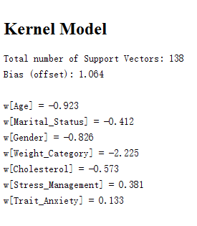
图10.12 逻辑回归输出属性的描述
第三步：应用模型输出结果
调用“Apply Model”操作符，按图10.13连接，通过结果视图10.14，我们可以看到模型预测的二次心脏病的发病概率及判断结果。
在统计视图10.15中，我们可以看到一次发病为Yes的有333项，为No的为357项，这样我们的主人公就可以根据此结果，向发病率高的人群推广她的健康课程。
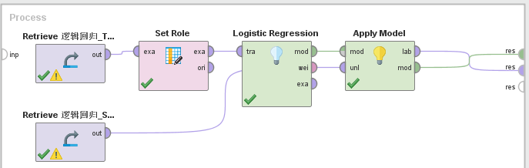
图10.13 连接示意图
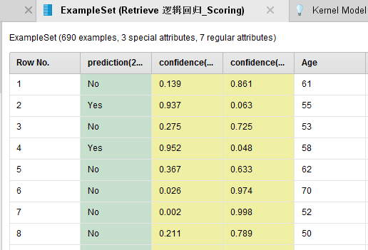
10.14 发病概率及发病结果判断
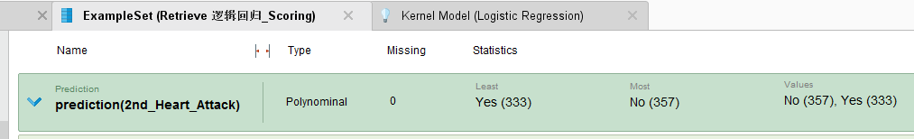
10.15统计视图

